**ФЕДЕРАЛЬНОЕ АГЕНТСТВО СВЯЗИ**

**ФЕДЕРАЛЬНОЕ ГОСУДАРСТВЕННОЕ БЮДЖЕТНОЕ ОБРАЗОВАТЕЛЬНОЕ УЧРЕЖДЕНИЕ ВЫСШЕГО ОБРАЗОВАНИЯ**

**«САНКТ-ПЕТЕРБУРГСКИЙ ГОСУДАРСТВЕННЫЙ УНИВЕРСИТЕТ ТЕЛЕКОММУНИКАЦИЙ ИМ. ПРОФ. М.А. БОНЧ-БРУЕВИЧА»**

**(СПбГУТ)**

Факультет информационных систем и технологий

Кафедра информационных управляющих систем

**Дисциплина:** Корпоративные сетевые технологии

**Лабораторная работа №1**

Общие сведения о XML и XSL. Программа ”XSL-процессор версии 2.0”

Ответственный исполнитель

Студент группы ИСТ–731

____________ Коханчик И.М.

«___» ______________ 2021 г.

Санкт-Петербург

2021

**Цель лабораторной работы:**

Целью работы является получение общих сведений о XML и XSL, знакомство с программой ”XSL-процессор версии 2.0” и выполнение XSL-преобразования при помощи этой программы.

**Задачи:**

- Изучить и описать общие сведения о XML и XSL;

- Ознакомиться с программой ”XSL-процессор версии 2.0”;

- Выполнение XSL-преобразования при помощи программы для существующих документов.

**1 Описание общих сведений XML, XSL**

XML (Extensible Markup Language) – это язык разметки, описывающий целый класс объектов данных, называемых XML-документами. Этот язык используется в качестве средства для описания грамматики других языков и контроля за правильностью составления документов. Т.е. сам по себе XML не содержит никаких тэгов, предназначенных для разметки, он просто определяет порядок их создания.

Технология XML широко используется в интернете, а также для передачи документов между приложениями. С помощью XML можно создавать свою собственную структуру данных.

XSL (eXtensible Stylesheet Language) — это язык описания стилей отображения для XML-документов. Он позволяет нам описать способ отображения документов для различных носителей, будь то окно Веб-обозревателя, устройство печати или генератор речи. XSL-процессор принимает данные в формате XML и таблицу стилей в формате XSL и на их основе создает отображение данных в соответствии с заданными стилями. Процесс отображения данных состоит из двух этапов. Сначала строится результирующее дерево на базе исходного дерева XML-документа (этот процесс назвается преобразованием), а затем это дерево преобразуется в видимый или слышимый результат (этот процесс называется форматированием).

**2 XSL-преобразования**

В качестве альтернативы программе XSL-процессор версии 2.0 была выбрана онлайн версия Трансформатора XSL – XSLT, который можно найти на сайте freeformatter.com.

Интерфейс программы представлен на рисунке 1.

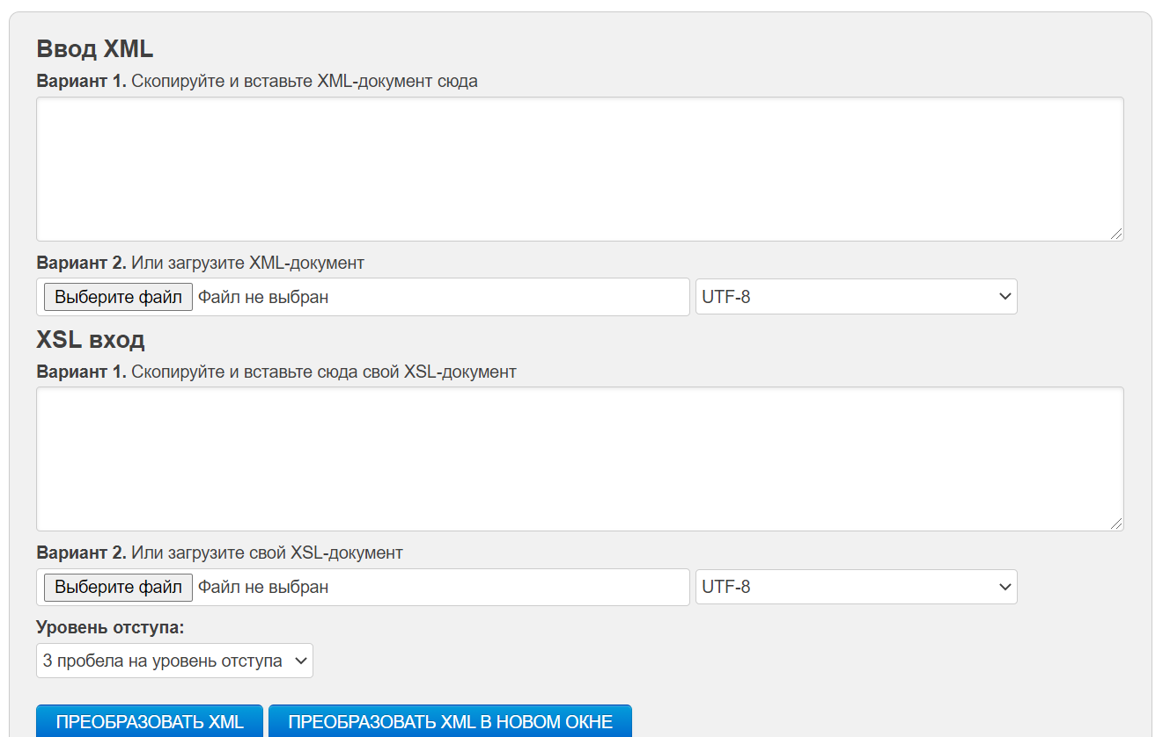

Рисунок 1

В качестве XML-документа был взят файл, содержащий следующий код:

<?xml version="1.0" encoding="ISO-8859-1"?>

<catalog xmlns:foo="http://www.foo.org/" xmlns:bar="http://www.bar.org">

<foo:cd>

<title>Empire Burlesque</title>

<artist>Bob Dylan</artist>

<country>USA</country>

<company>Columbia</company>

<price>10.90</price>

<bar:year>1985</bar:year>

</foo:cd>

<foo:cd>

<title>Hide your heart</title>

<artist>Bonnie Tyler</artist>

<country>UK</country>

<company>CBS Records</company>

<price>9.90</price>

<bar:year>1988</bar:year>

</foo:cd>

<foo:cd>

<title>Greatest Hits</title>

<artist>Dolly Parton</artist>

<country>USA</country>

<company>RCA</company>

<price>9.90</price>

<bar:year>1982</bar:year>

</foo:cd>

</catalog>

В файле XSL содержится код, представленный ниже:

<?xml version="1.0" encoding="ISO-8859-1"?>

<xsl:stylesheet version="1.0" xmlns:xsl="http://www.w3.org/1999/XSL/Transform" xmlns:foo="http://www.foo.org/" xmlns:bar="http://www.bar.org">

<xsl:template match="/">

<html>

<body>

<h2>My CD Collection</h2>

<table border="1">

<tr bgcolor="#9acd32">

<th>Title</th>

<th>Artist</th>

<th>Country</th>

<th>Company</th>

<th>Price</th>

<th>Year</th>

</tr>

<xsl:for-each select="catalog/foo:cd">

<tr>

<td><xsl:value-of select="title"/></td>

<td><xsl:value-of select="artist"/></td>

<td><xsl:value-of select="country"/></td>

<td><xsl:value-of select="company"/></td>

<td><xsl:value-of select="price"/></td>

<td><xsl:value-of select="bar:year"/></td>

</tr>

</xsl:for-each>

</table>

</body>

</html>

</xsl:template>

</xsl:stylesheet>

Результат преобразования выглядит следующим образом:

<html xmlns:foo="http://www.foo.org/" xmlns:bar="http://www.bar.org">

<body>

<h2>My CD Collection</h2>

<table border="1">

<tr bgcolor="#9acd32">

<th>Title</th>

<th>Artist</th>

<th>Country</th>

<th>Company</th>

<th>Price</th>

<th>Year</th>

</tr>

<tr>

<td>Empire Burlesque</td>

<td>Bob Dylan</td>

<td>USA</td>

<td>Columbia</td>

<td>10.90</td>

<td>1985</td>

</tr>

<tr>

<td>Hide your heart</td>

<td>Bonnie Tyler</td>

<td>UK</td>

<td>CBS Records</td>

<td>9.90</td>

<td>1988</td>

</tr>

<tr>

<td>Greatest Hits</td>

<td>Dolly Parton</td>

<td>USA</td>

<td>RCA</td>

<td>9.90</td>

<td>1982</td>

</tr>

</table>

</body>

</html>

Результат работы кода представлен на рисунке 2.

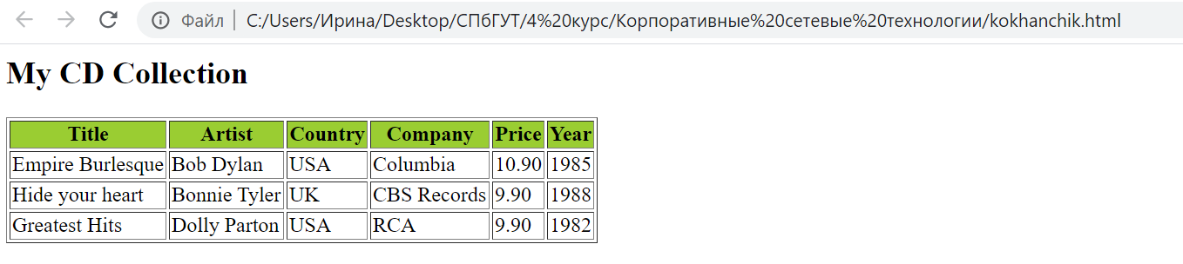

Рисунок 2